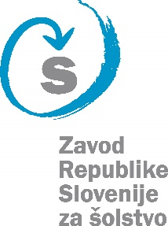

Program seminarja slovenskega jezika in kulture za dvojezične učitelje iz avstrijske koroške
HOTEL KRIM, BLED 26. – 28. september 2019

Četrtek 26. september

18.00 – 19.30 | Prihod udeležencev s pozdravom in večerja

Petek 27. september

8.00 | Zajtrk
9.00 | Obiski šol na Bledu in na Jesenicah:  OŠ Josipa Plemlja, Bled  Gimnazija Jesenice
13.00 | Kosilo v hotelu
14.30  14.45 – 15.45  15.45 – 16.45  16.45 – 17.00  17.00 – 18.00 | Odhod v Begunje,  Roblekova dvorana gostišča Joževec  Dr. Nataša Potočnik, Učni jezik/učni pogovor - pot h kakovostnemu razumevanju in učenju
Cvetka Bizjak, Visoko občutljivi otroci v šoli
Odmor za kavo
Hram slovenske tradicije – Muzej Avsenik, vodeni ogled

19.00 | Slovesna večerja s kulturnim programom

Sobota 28. september

9.00 – 17.00 | Ekskurzija: Bohinj in Bled

